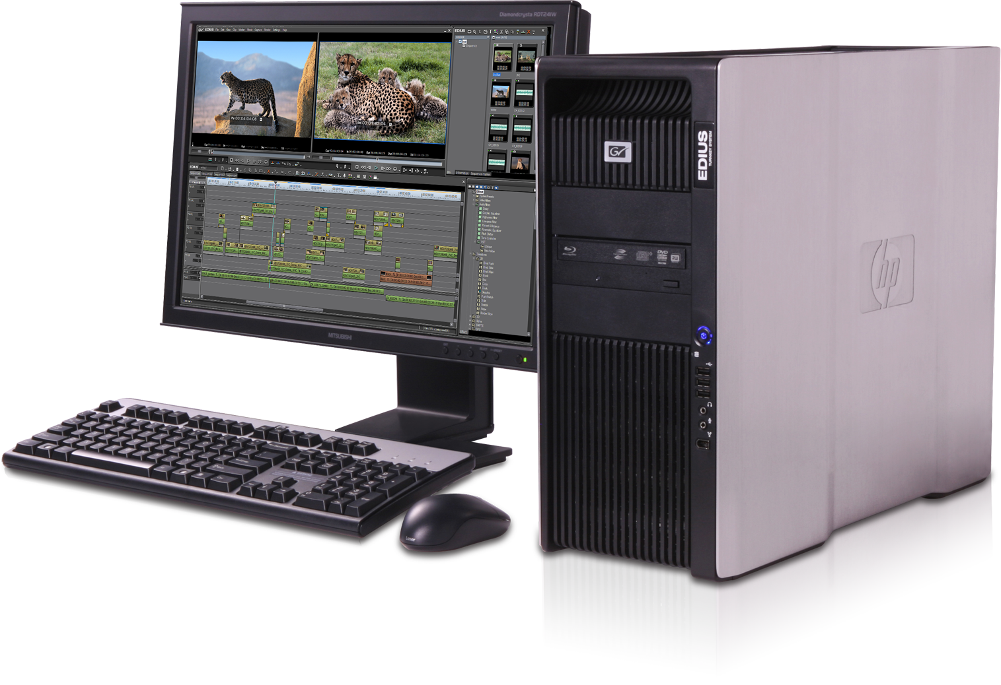
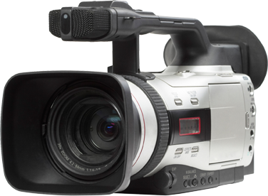


NEVLADNA AKADEMIJA

organizira

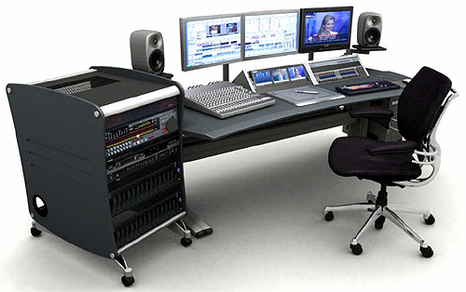
USPOSABLJANJE

»Osnove snemanja z videokamero

in delo z računalniško video montažo«

Prijave za sodelovanje zbiramo na sedežu MCP-PC NVO na Sp. Kamenščaku,

ali preko e-maila: mcp@siol.net Prijave dostopne na www.klopotec.net ali na sedežu MCP.

Začetek usposabljanja bo v nedeljo, 27.3. ob 9.00 uri na Sp. Kamenščaku 23.

Na usposabljanju bomo montirali s programom Adobe Premiere CS3,

vodja usposabljanja Bruno Šprljan. Projekt brezplačen! Z nami so: URAD RS ZA MLADINO;
MINISTRSTVO ZA KULTURO; JAVNI SKLAD ZA KULTURNO DEJAVNOST RS; MINISTRSTVO ZA DELO, DRUŽINO IN SOCIALNE ZADEVE;

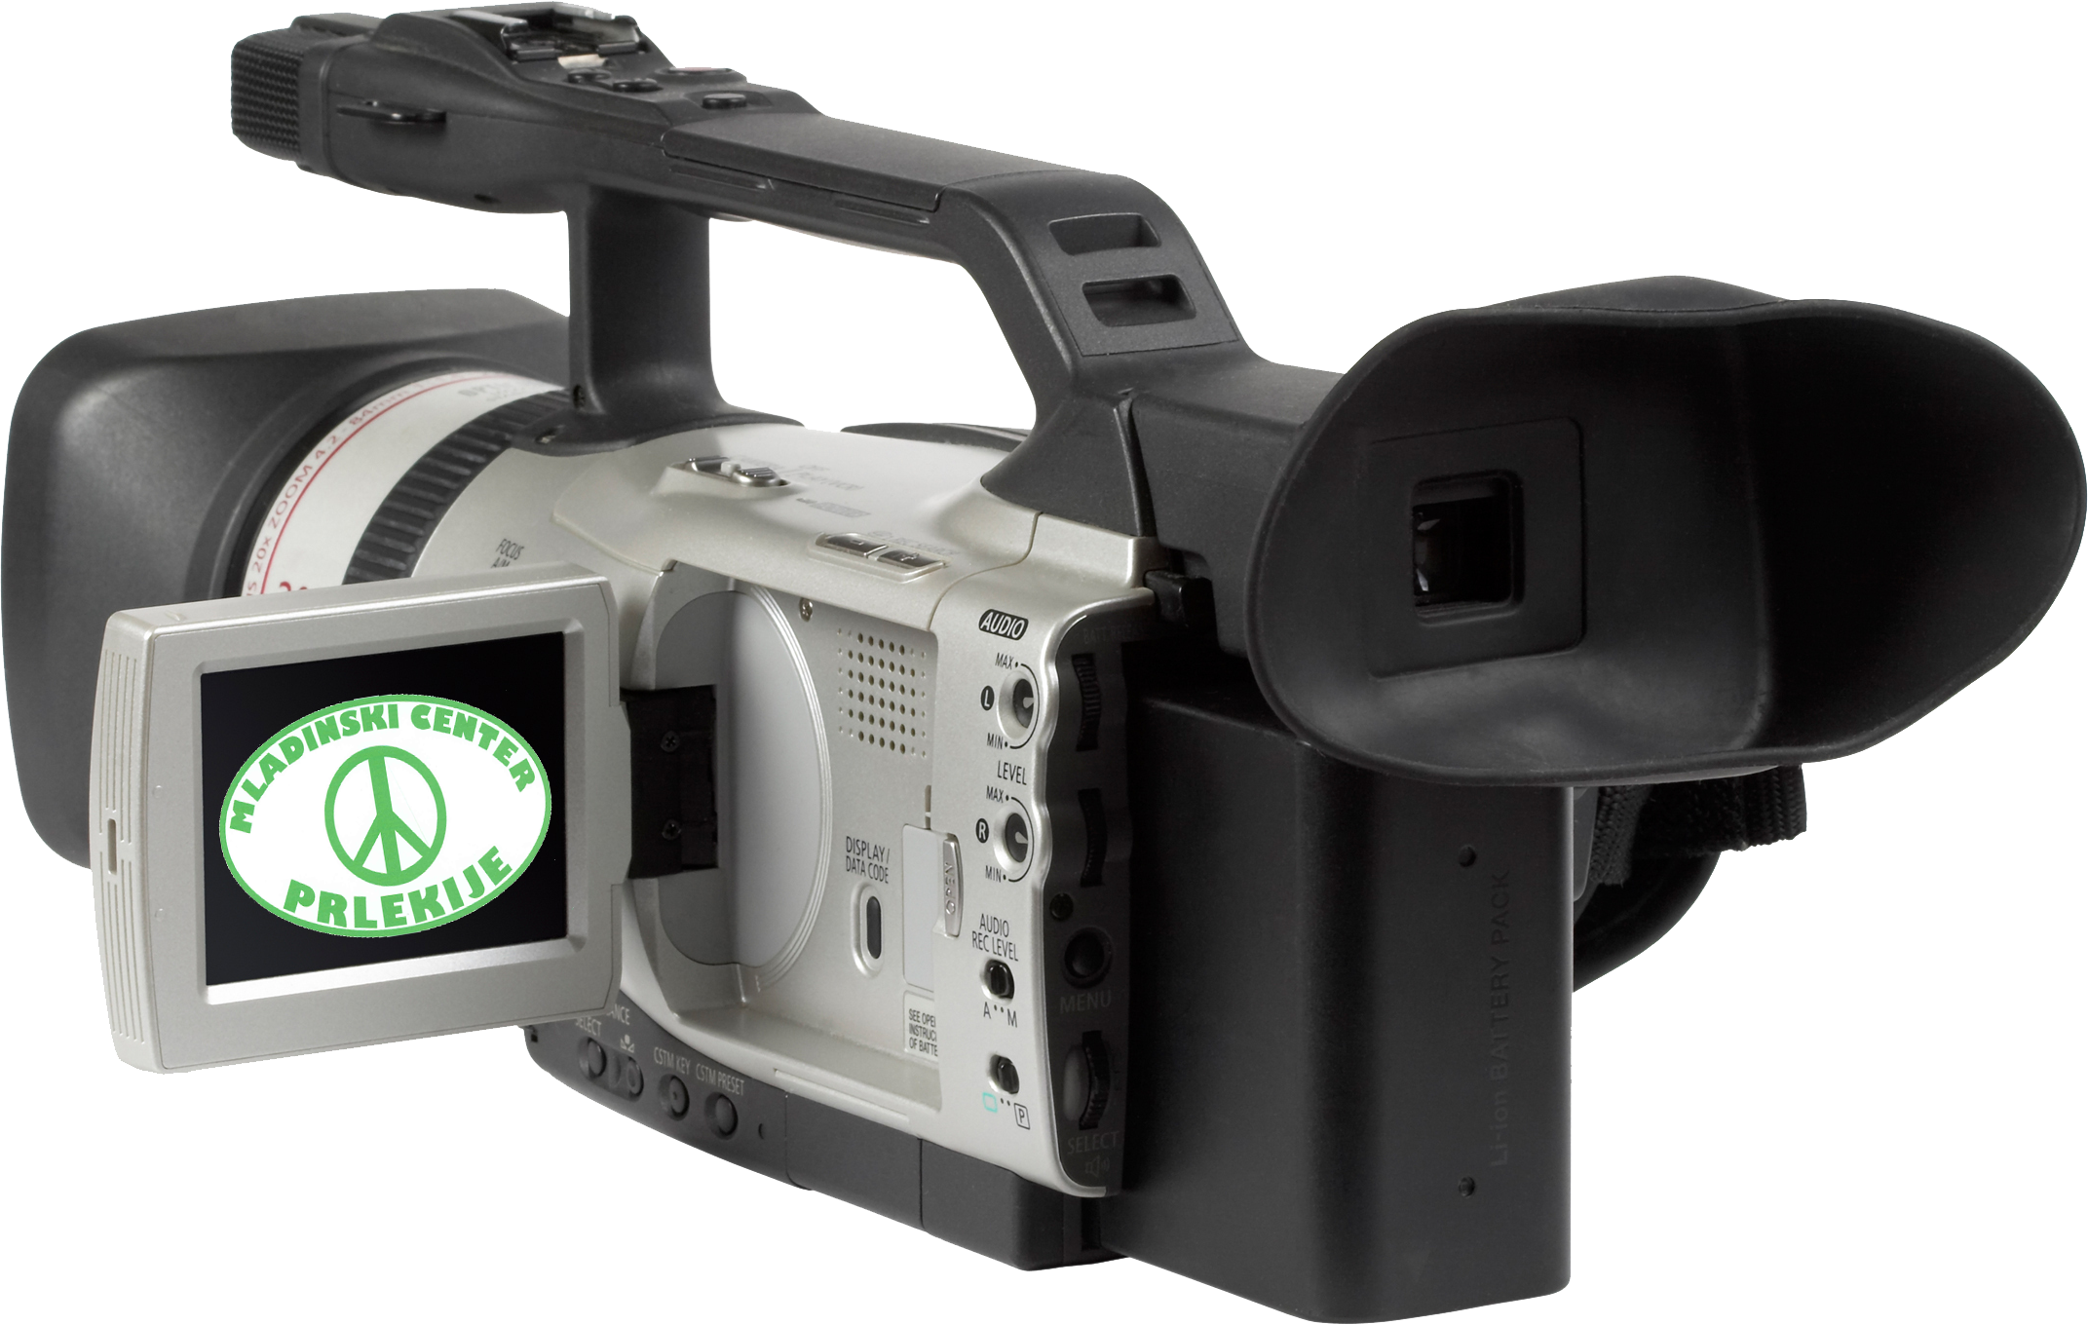
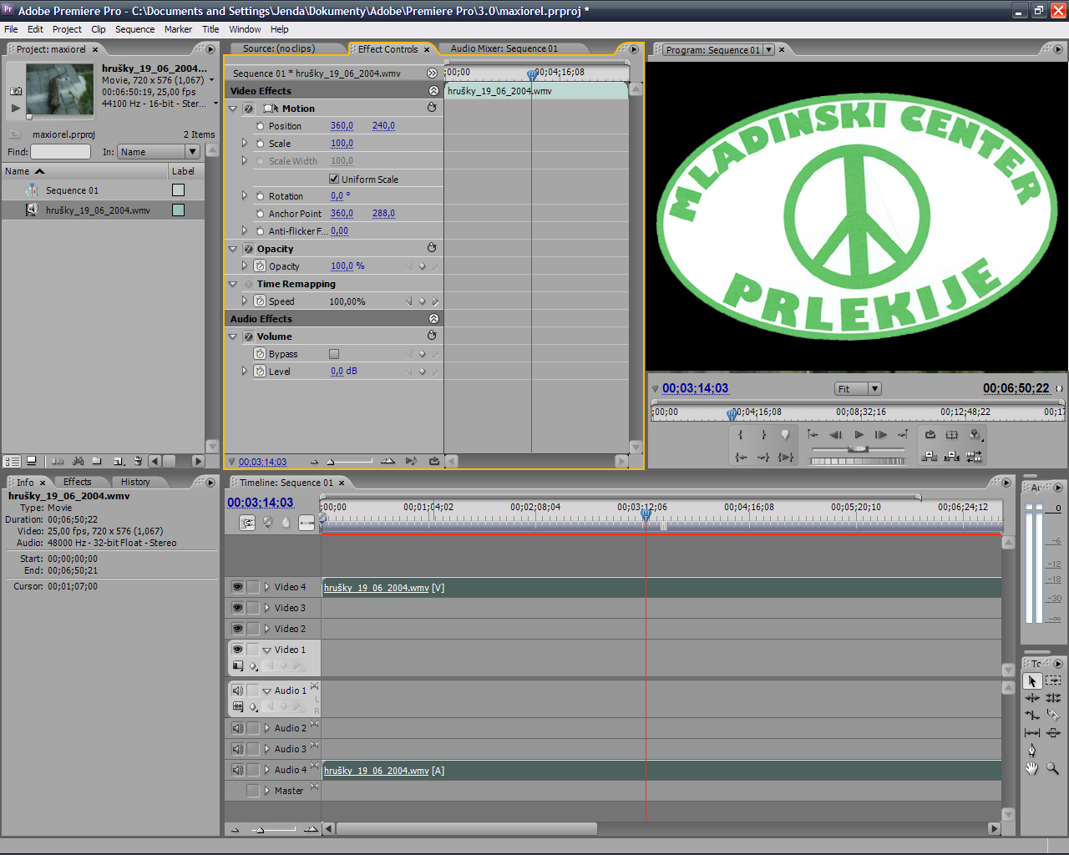
OBČINA LJUTOMER; MLADINSKI SVET LJUTOME

